Vroege Vogeltochten 21 en 22 juni 2014.

Wederom een groot succes deze tochten in het ochtendgloren van dit prachtige weekend!

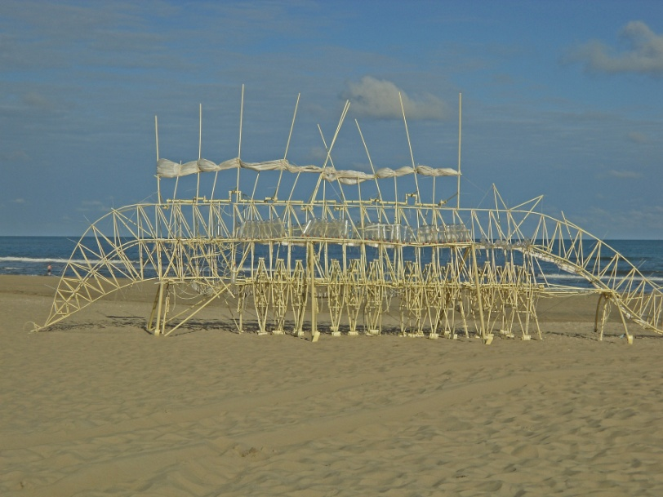Zaterdag stonden er zeker 50 nordicwalkers klaar om 7.00 uur op Kijkduin, om te genieten van de rustige ochtend. En zondagochtend waren er toch minstens 30 nordiccers. Het strand lag er fantastisch bij, dus bijna alle groepen hebben daar van genoten!

Het strandbeest stond ons al op te wachten bij “De Fuut”. Hij zei en deed alleen niets.

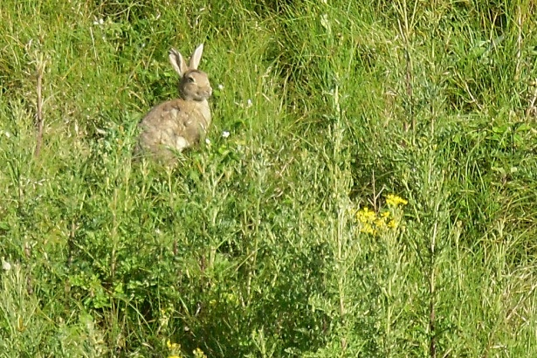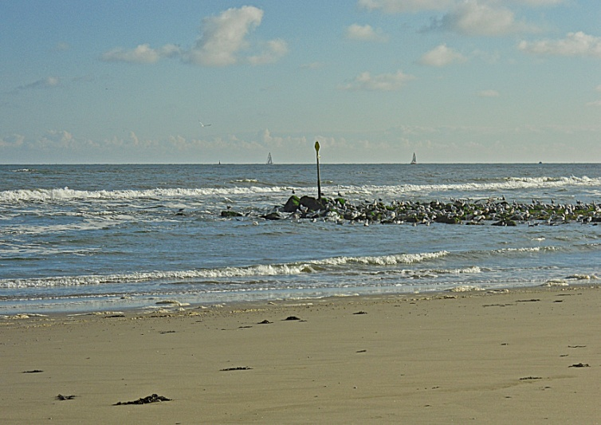De meeuwen zaten rustig op de havenhoofden en de konijntjes huppelde heen en weer in de duinen voor ons uit!

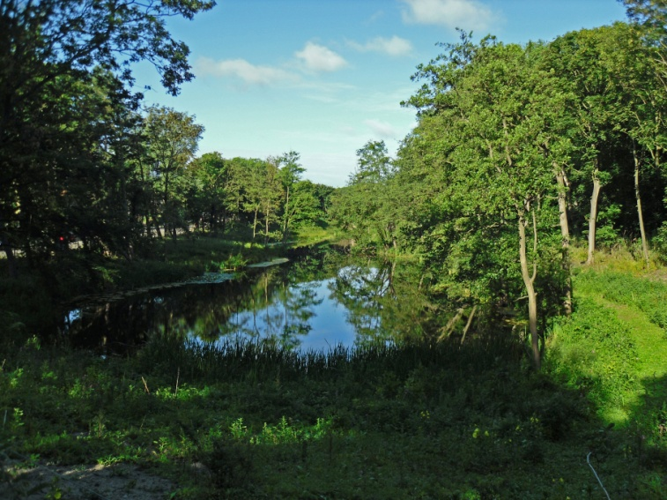

De maagdelijke

vennen van de

duinen waren een

plaatje om te zien.

En de runderen stonden rond de Natte Pan. Er zijn de afgelopen tijd twee kleine Schotse Hooglanders geboren, een bruine en een zwarte.

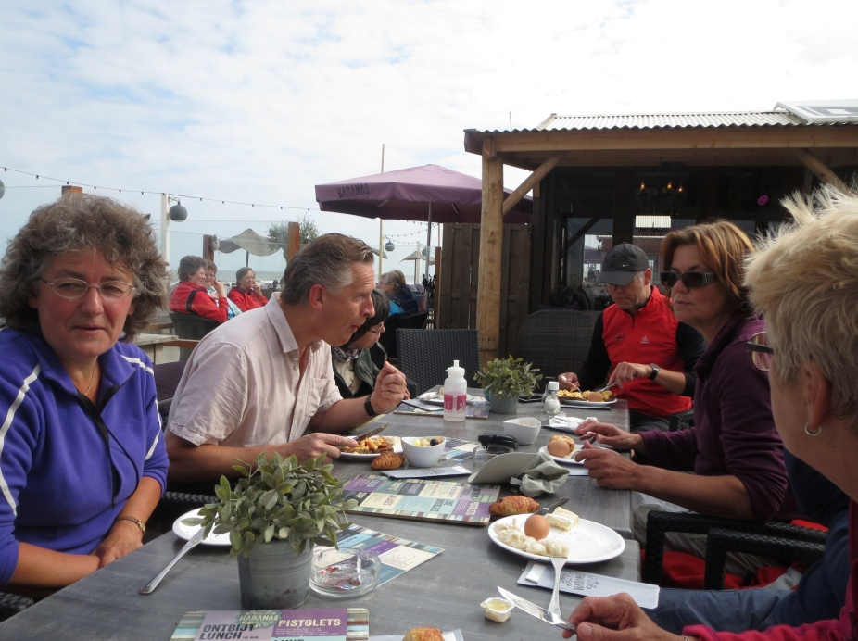Na deze ontspannende ochtendwandeling hadden wij toch wel een stevig ontbijt verdiend!

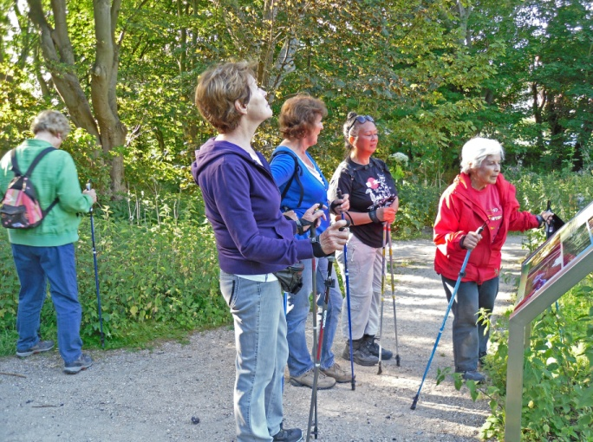Gelukkig had strandtent Habana een heerlijk uitgebreid ontbijt voor ons klaarstaan, dus konden wij aanvallen op het buffet met allerlei overheerlijke dingen. De temperatuur was prima, dus de meesten zaten buiten op het terras te genieten van hun ontbijtje!

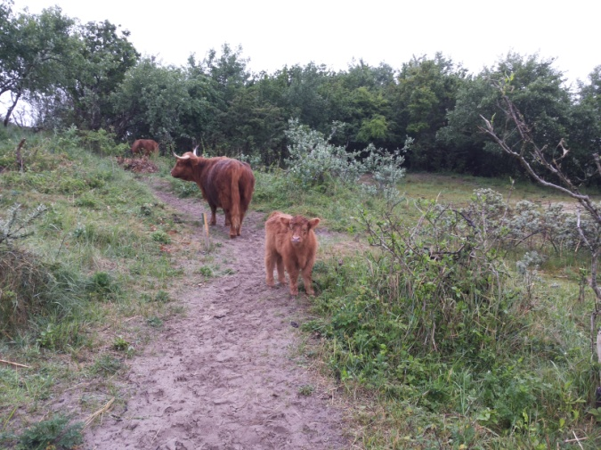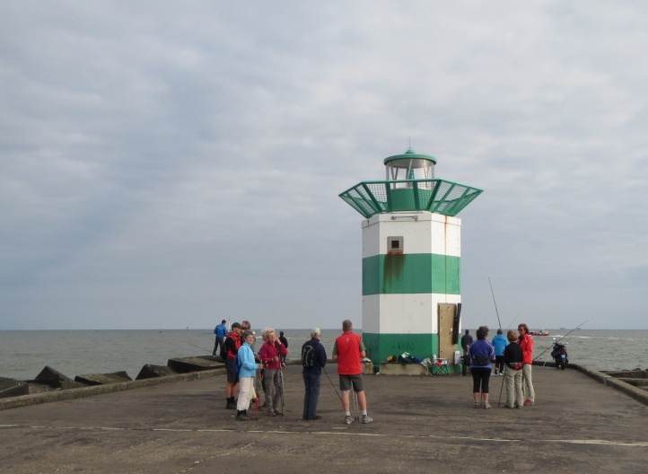

Groeten en volgend

jaar weer!

Els en Edwin.